ГИБДД Богдановичского района Свердловской области
ВНИМАНИЕ !!!
АЛКОГОЛЬ С БЕНЗИНОМ-
СМЕРТЕЛЬНЫЙ КОКТЕЙЛЬ

ВСЕГО РЮМОЧКУ … А ДО 160 КМ/Ч СЛАБО ?
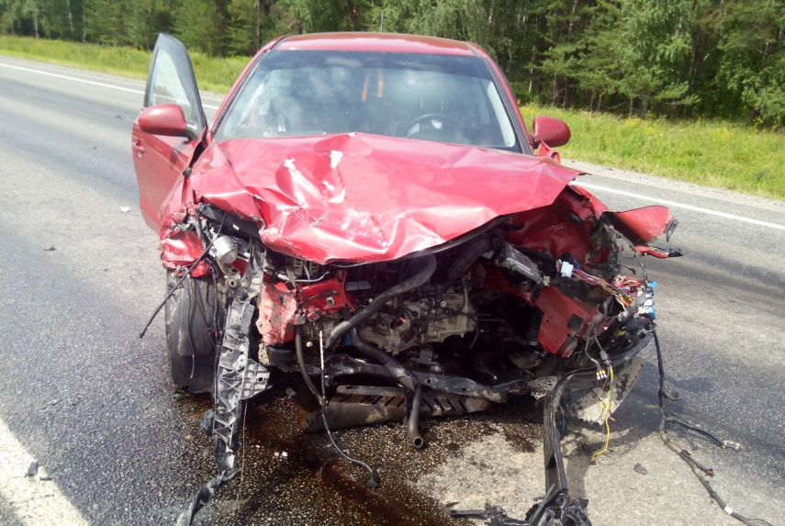
В 2019 г. отмечается рост дорожно- транспортных происшествий с пострадавшими и погибшими на автодорогах Свердловской области. Основные причины ДТП – превышение установленной скорости, выезд на полосу встречного движения, управление транспортом в алкогольном либо наркотическом опьянении, а также наезд на стоящее транспортное средство, наезд на пешеходов.
А по встречке?

Уважаемые граждане!
Госавтоинспекция Богдановичского района обращается к Вам с просьбой сообщать о фактах употребления водителями транспортных средств алкогольных напитков, в том числе и в придорожных кафе, управление авто в состоянии опьянения; о пешеходах, идущих по автодорогам в светлое и темное время суток - ближайшим экипажам ДПС или по телефонам:
8(34376) 5-72-20; 8(34376) 5-10-77; 02
Телефон экстренных служб -112
Помните! Вас ждут дома родные и близкие!
Будьте внимательнее при управлении транспортными средствами!
Соблюдайте Правила Дорожного Движения!

